BÀI 7
THƠ TÁM CHỮ VÀ THƠ TỰ DO
Tiết 91 - Thực hành đọc hiểu
CHIỀU XUÂN
Anh Thơ
(Thời gian thực hiện: 01 tiết )
I. MỤC TIÊU
1. Năng lực
a. Năng lực đặc thù: năng lực ngôn ngữ và năng lực văn học
- Nhận biết được một số đặc điểm của thơ tám chữ như: số dòng, số chữ, vần, nhịp trong một khổ thơ.
- Phân tích nội dung và các yếu tố hình thức nổi bật của bài thơ. Chỉ ra một quan hệ giữa hình thức và nội dung; từ đó làm rõ giá trị của các yếu tố hình thức trong việc thể hiện nội dung, chủ đề của tác phẩm.
- Nhận biết được ý nghĩa, giá trị và sự tác động của tác phẩm đối với người đọc cũng như với bản thân.
b. Năng lực chung
- Tự chủ và tự học: Tự quyết định cách giải quyết vấn đề học tập, tự đánh giá kết quả thực hiện nhiệm vụ, giải quyết vấn đề học tập của bạn thân và các bạn.
- Giao tiếp và hợp tác: Tăng cường khả năng đọc thể loại thơ tám chữ, trình bày, diễn đạt ý kiến, ý tưởng trước lớp, tổ nhóm hoc tập, tương tác tích cực với các bạn trong tổ nhóm khi thực hiện nhiệm vụ học tập.
2. Phẩm chất
- Biết trân trọng vẻ đẹp của thiên nhiên; có ý thức bảo vệ thiên nhiên.
- Thông qua thực hiện các hoạt động dạy học, học sinh được bồi đắp phẩm chất tự chủ, tự học, chăm chỉ, nhân ái, trung thực, trách nhiệm...
* Giáo dục HS khuyết tật: - Nhận biết được một số đặc điểm của thơ tám chữ như: số dòng, số chữ, vần, nhịp trong một khổ thơ. Nhận biết nội dung và các yếu tố hình thức nổi bật của bài thơ.

II. THIẾT BỊ DẠY HỌC VÀ HỌC LIỆU
1. Thiết bị dạy học
- Máy tính, máy chiếu đa năng (Ti vi)
2. Học liệu:
- SGK, tài liệu tham khảo.
- Tư liệu: Tranh ảnh và phim: GV sử dụng tranh, ảnh, tranh, video liên quan.
- Phiếu học tập: HS chuẩn bị các phiếu học tập ở nhà.
III. TIẾN TRÌNH DẠY HỌC
1. Hoạt động 1: Khởi động (3 phút)
a. Mục tiêu: Tạo tâm thế chuẩn bị vào tiết thực hành đọc hiểu văn bản “Chiều xuân”.
b. Nội dung: Học sinh trả lời câu hỏi chuẩn bị đọc thông qua hoạt động viết ngắn, qua đó chuẩn bị tâm thế cho phần thực hành đọc hiểu.
c. Sản phẩm: Tờ giấy/vật có ghi câu trả lời của học sinh
d. Tổ chức thực hiện:
Hoạt động của giáo viên và học sinh | Dự kiến sản phẩm
Bước 1. Chuyển giao nhiệm vụ
-Cho Hs quan sát một số bức tranh về mùa xuân
Em có cảm xúc như thế nào khi mùa xuân đến viết cảm xúc ấy vào giấy note, hãy đặt nó vào hộp cảm xúc ở bên.
-Thời gian: 3 phút
Bước 2: Thực hiện nhiệm vụ
- Học sinh trả lời câu hỏi trên giấy note
Bước 3: Báo cáo kết quả: Gọi ngẫu nhiên, đọc to trước lớp.
Bước 4: Đánh giá thực hiện
-GV nhận xét, chia sẻ và dẫn vào bài
Mùa xuân từ lâu đã trở thành nàng thơ của các thi nhân. Đã có rất nhiều nhà thơ giãi bày tình cảm của mình với mùa xuân lên trang giấy. Trong vườn thơ xuân ta không thể không kể đến bài thơ “Chiều xuân” của Anh Thơ. Vậy giữa một mảng đề tài được đào xới nhiều lần. Chiều xuân của Anh Thơ có gì đặc sắc cô và các em vào bài ngày hôm nay.
2. Hoạt động 2: Hình thành kiến thức (35p)
a. Mục tiêu:
- HS nhận biết, trình bày được các đặc điểm của thể thơ tám chữ trong bài thơ “Chiều xuân” (số tiếng, số dòng, vần, nhịp, …)
- Phát hiện và phân tích được tác dụng của từ ngữ, hình ảnh các biện pháp nghệ thuật trong bài thơ.
- Cảm nhận được vẻ đẹp bức tranh “Chiều xuân” qua đó thấy được tình yêu thiên nhiên, quê hương đất nước sâu sắc của tác giả, từ đó biết yêu, trân trọng và bảo vệ thiên nhiên.
b. Nội dung: GV sử dụng PPDH theo nhóm, dạy học hợp tác, nêu vấn đề và kĩ thuật động não, thuyết trình, đặt câu hỏi để hướng dẫn HS thực hành đọc hiểu văn bản.
c. Sản phẩm: Sản phẩm dự án. Phiếu HT
d. Tổ chức thực hiện

HOẠT ĐỘNG CỦA GV – HS | DỰ KIẾN SẢN PHẨM
Hoạt động tìm hiểu chung về văn bản  B1: Chuyển giao nhiệm vụ (GV)  - GV yêu cầu HS làm việc cá nhân thực hiện các nhiệm vụ theo phiếu học tập số 1 (dự án ở nhà)  Tìm hiểu chung VB  Tác giả - Tên: - Quê quán: - Phong cách sáng tác:  Hoàn cảnh sáng tác của VB /xuất xứ  Thể loại  Đề tài  B2: Thực hiện nhiệm vụ  -Hs thực hiện ở nhà  B3: Báo cáo kết quả, thảo luận:  - GV gọi 1 – 2 HS báo cáo, HS khác theo dõi, chia sẻ, bổ sung thêm thông tin tìm hiểu được.  B4: Kết luận, nhận định(GV):  - GV nhận xét quá trình đọc và tìm hiểu văn bản ở nhà của HS, chia sẻ, mở rộng một số thông tin về tác giả, tác phẩm | I. Tìm hiểu chung  1.Tác giả: Anh Thơ (1921-2005)  - Phong cách thơ: thiên về tả cảnh bình dị quen thuộc, thấm đượm tình quê pha chút bâng khuâng buồn của Thơ mới.  2.Tác phẩm  - Xuất xứ: Bài thơ “Chiều xuân” được rút từ tập Bức tranh quê, (tập thơ đầu tay của Anh Thơ) in năm 1941.
Đáp án:
Tìm hiểu chung về văn bản “Chiều xuân”
Tác giả | - Tên: Anh Thơ (1921-2005)  - Quê quán: Bắc Giang  - Phong cách sáng tác: thiên về tả cảnh bình dị quen thuộc, thấm đượm tình quê pha chút bâng khuâng buồn của Thơ mới.
Hoàn cảnh sáng tác của VB /xuất xứ | Bài thơ “Chiều xuân” được rút từ tập Bức tranh quê, (tập thơ đầu tay của Anh Thơ) in năm 1941.
Thể loại | Thơ tám chữ
Đề tài | Mùa xuân

*Bước 1. Giao nhiệm vụ:  - GV có thể đọc thị phạm cho HS nghe một lần  -GV cho hs rèn KT đọc:  + Đọc tưởng tượng: hình ảnh của cảnh xuân trên bến vắng, cảnh xuân ngoài đường đê, cảnh xuân trong đồng lúa.  - 1 HS đọc diễn cảm bài thơ trước lớp. Các HS khác đánh giá kết quả đọc diễn cảm dựa trên bảng kiểm sau:  Tiêu chí Đạt Chưa đạt  Đọc to, rõ, trôi chảy  Ngắt nhịp đọc hợp lí  Tốc độ đọc phù hợp  Lựa chọn được giọng đọc phù hợp với nội dung tình cảm,  cảm xúc được thể hiện trong bài thơ  Bước 2. Thực hiện nhiệm vụ:  -HS thực hiện nhiệm vụ  Bước 3. Báo cáo, thảo luận:  -HS đọc diễn cảm. Các HS khác đánh giá kết quả đọc theo bảng kiểm đã công bố.  Bước 4. Đánh giá kết quả:  -GV nhận xét kết quả đọc diễn cảm và cách HS đánh giá đồng đẳng ở hoạt động này. | 3. Hướng dẫn đọc  * Đọc, chú thích
Bước 1. Giao nhiệm vụ (làm ở nhà)  Câu 1: VB “Chiều xuân” đã tuân thủ quy định về đặc điểm thơ tám chữ như thế nào?  Hãy điền thông tin vào bảng sau:  Các yếu tố Thể hiện trong bài thơ Chiều xuân  Số chữ, số dòng trong một khổ thơ …  Gieo vần …  Ngắt nhịp …  Kết luận: …  Bước 2. Thực hiện nhiệm vụ:  - HS thực hiện bài tập dự án ở nhà.  Bước 3. Báo cáo kết quả:  - GV gọi 1 nhóm HS trình bày kết quả dự án, các nhóm khác theo dõi, nhận xét, bổ sung.  Bước 4. Đánh giá kết quả | *Đặc điểm thể loại
Đáp án
PHT 2: Tìm hiểu đặc điểm thơ tám chữ trong văn bản “Chiều xuân”
Yếu tố |  | Thể hiện trong văn bản
Số chữ, số dòng trong một khổ thơ |  | Bài thơ gồm 3 khổ, mỗi khổ gồm 4 dòng  Mỗi dòng thơ có tám tiếng
Gieo vần | “Mưa đổ bụi// êm êm trên bến vắng,  Đò biếng lười// nằm mặc nước sông trôi;  Quán tranh đứng// im lìm trong vắng lặng  Bên chòm xoan// hoa tím rụng tơi bời.” | Vần chân “vắng”-“lặng”
Ngắt nhịp |  | Nhịp 3/5
Kết luận | ->Âm điệu nhẹ nhàng sâu lắng gợi tả được sự yên bình êm ả của buổi chiều xuân nơi làng quê.

Bước 1. Giao nhiệm vụ:  -Thảo luận nhóm theo bàn (5 phút)  Chỉ ra bố cục của bài thơ “Chiều xuân”. Nêu nội dung chính của mỗi phần? Cảm hứng chủ đạo của tác giả thể hiện trong bài thơ là gì? Bài thơ triển khai mạch cảm xúc theo trình tự nào?  Bước 2. Thực hiện nhiệm vụ  - HS thảo luận.  - Gv quan sát, cố vấn.  Bước 3. Báo cáo kết quả:  - Đại diện bàn trình bày sản phẩm thảo luận. (Hs khuyết tật tham gia trả lời)  - GV gọi hs nhận xét, bổ sung câu trả lời của bạn.  Bước 4. Đánh giá kết quả:  - GV nhận xét, bổ sung, chốt lại kiến thức. | II. Đọc hiểu văn bản  1. Bố cục, mạch cảm xúc, cảm hứng chủ đạo
Đáp án:
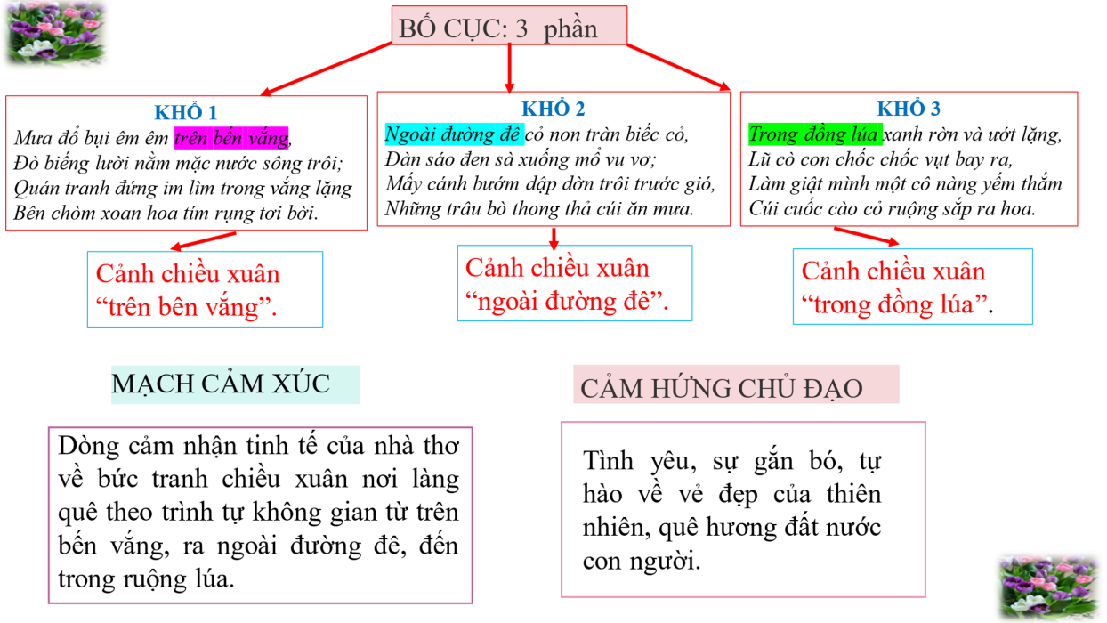
Bước 1. Giao nhiệm vụ học tập:  Thảo luận nhóm  - Tổ chức cho HS hoạt động nhóm lớn tại lớp, cả lớp chia thành 6 nhóm hoàn thiện PHT số 4 trên khổ giấy A1  -Thời gian 7 phút | 2. Tìm hiểu từ ngữ, hình ảnh, biện pháp tu từ trong bài thơ
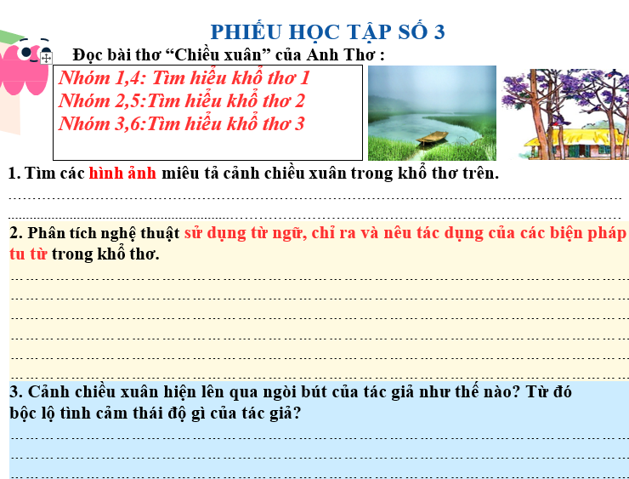
Bước 2. Thực hiện nhiệm vụ
- HS làm việc nhóm hoàn thành PHT
Bước 3. Báo cáo kết quả:
-GV mời đại diện các nhóm trình bày PHT theo các khổ thơ.
Bước 4. Đánh giá kết quả:
-Các nhóm đánh giá phần trình bày của nhóm đại diện => GV chốt kiến thức trọng tâm
- GV cho HS phát biểu cảm nhận về hình ảnh thơ em thích nhất (Chú ý tôn trọng cảm nhận riêng của học sinh và uốn nắn những chỗ chưa chuẩn xác)
Bình:
Cảnh xuân cảnh xuân nơi bến vắng, cảnh xuân ngoài triền đê, cảnh xuân trong ruộng lúa trong bài thơ hợp lại thành một bức tranh chiều xuân đẹp một vẻ đẹp giản dị mà không kém chất thơ mộng, lãng mạn. Phải là người yêu hương đồng gió nội, am hiểu và gắn bó với đồng ruộng quê hương Anh Thơ mới có thể dùng chất liệu ngôn từ để vẽ lên một bức tranh chiều xuân đẹp đến mức xao xuyến lòng người, gieo vào lòng người yêu thơ bao thế hệ nỗi niềm làng mạc, quê hương từ đó biết yêu, trân trọng và tự hào về vẻ đẹp quê hương xứ sở.
Bước 1. Giao nhiệm vụ:  *Think- Pair- Share:  Cho hs suy nghĩ và trả lời câu hỏi:  ? Nêu nhận xét về kết cấu và ngôn ngữ của bài thơ?  ? Em hãy khái quát chủ đề, tư tưởng của bài thơ?  ? Trong nhịp sống hối hả của cuộc sống hiện đại bức tranh quê trong bài thơ đem đến cho em những thông điệp ý nghĩa nào?  -Thời gian 3 phút  -Yêu cầu mỗi hs suy nghĩ độc lập, ghi ra giấy note ý kiến của riêng mình. Sau đó bắt cặp chia sẻ với bạn  Bước 2. Thực hiện nhiệm vụ:  -HS làm việc, suy nghĩ độc lập, thảo luận trao đổi cặp  Bước 3. Báo cáo kết quả:  -GV gọi ngẫu nhiên nhóm lên chia sẻ, các nhóm khác nhận xét, bổ sung.  Bước 4. Đánh giá kết quả:  -GV đánh giá (thái độ tham gia, chất lượng bài làm), chốt kiến thức.  - GV bình: Trong nhịp sống hối hả của cuộc sống hiện đại, bức tranh quê trong bài thơ như một liều thuốc chữa lành đem đến cho ta cảm giác bình yên, ấm áp, thư thái tâm hồn. Qua đó chúng ta thêm yêu quê hương, trận trọng và tự hào về vẻ đẹp của quê hương, đất nước Việt Nam thân yêu. Mỗi chúng ta cần ra sức làm việc, học tập và rèn luyện để góp sức mình vào công cuộc xây dụng và bảo vệ tổ quốc. | 3. Kết cấu, ngôn ngữ thơ  -Theo một trình tự hợp lí  - Ngôn ngữ thơ:  +Hàm súc giàu giá trị gợi hình, gợi cảm  + Giàu chất nhạc, chất họa  4. Chủ đề, tư tưởng, thông điệp của bài thơ  - Chủ đề: bài thơ thể hiện những cảm xúc tinh tế của Anh Thơ về vẻ đẹp của mùa xuân ở làng quê gắn với những không gian thân thuộc. Qua đó thể hiện tình yêu , sự gắn bó với quê hương của tác giả  -Tư tưởng của tác giả: muốn trao đổi, nhắn gửi đến bạn đọc hãy yêu, gắn bó, trân trọng và tự hào về những vẻ đẹp bình dị của quê hương, luôn có niềm tin niềm hi vọng vào tương lai tươi sáng.  -Thông điệp:  - Yêu khung cảnh yêu bình nơi làng quê, có ý thức bảo vệ môi trường thiên nhiên làng quê.  - Trân trọng những giây phút được sống ở quê hương.  - Mỗi chúng ta cần có ý thức giữ gìn bản sắc văn hoá làng quê trong bối cảnh đô thị hoá nông thôn nói riêng và quá trình hội nhập nói chung.
Bước 1: Chuyển giao nhiệm vụ  - GV chuyển giao nhiệm vụ.  + Khái quát nội dung và nghệ thuật của văn bản bằng sơ đồ tư duy.  + Em hãy rút ra cách đọc-hiểu một bài thơ tám chữ.  - HS tiếp nhận nhiệm vụ.  Bước 2: HS trao đổi thảo luận, thực hiện nhiệm vụ  - HS suy nghĩ, trả lời.  - Gv quan sát, hỗ trợ.  Bước 3: Báo cáo kết quả hoạt động và thảo luận  - Hs trả lời.  - Hs khác lắng nghe, bổ sung.  Bước 4: Đánh giá kết quả thực hiện nhiệm vụ  - Gv nhận xét, bổ sung, chốt. | III/ TỔNG KẾT  - Giá trị nội dung  - Giá trị nghệ thuật  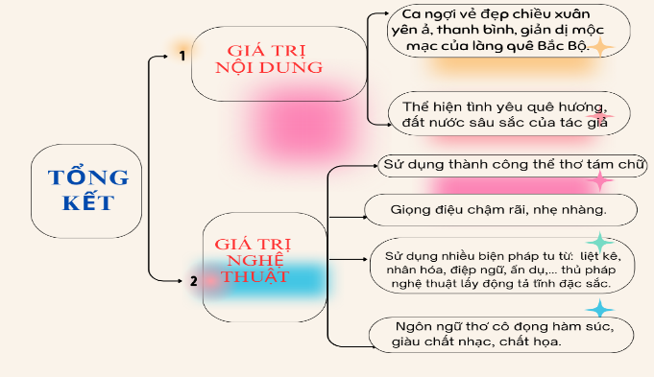3.Cách đọc hiểu VB thơ tám chữ  B1- Đọc kĩ VB, tìm hiểu thông tin về tác giả, hoàn cảnh ra đời/ xuất xứ của văn bản  B2- Xác định các đặc điểm thơ tám chữ được thể hiện trong VB (số dòng, số chữ, vần nhịp,...)  B3- Phân tích đặc sắc nghệ thuật (từ ngữ- hình ảnh- BPTT) và tác dụng của chúng trong việc bộc lộ cảm xúc nhân vật trữ tình.  B4- Chỉ ra bố cục và mạch cảm xúc, cảm hứng chủ đạo của VB.  B5- Phân tích nét độc đáo của kết cấu, ngôn ngữ thơ  B6- Khái quát chủ đề tư tưởng thông điệp của bài thơ, liên hệ bản thân và kết nối cuộc sống để hiểu sâu sắc hơn về VB.

Hoạt động 3,4: Luyện tập- vận dụng (Thời gian: 5 phút)
a. Mục tiêu: Vận dụng kiến thức đã học vào thực hành.
b. Nội dung: Viết đoạn văn hoặc vẽ tranh chiều xuân.
c. Sản phẩm học tập: Câu trả lời và đoạn văn của Hs.
d. Tổ chức thực hiện:
HOẠT ĐỘNG CỦA GV VÀ HS | DỰ KIẾN SẢN PHẨM
Bước 1: Chuyển giao nhiệm vụ  - GV chuyển giao nhiệm vụ (đã giao trước ở nhà)  Hãy vẽ một bức tranh hoặc viết một đoạn văn miêu tả bức tranh chiều xuân theo sự hình dung tưởng tượng của em  - HS tiếp nhận nhiệm vụ.  Bước 2: HS trao đổi thảo luận, thực hiện nhiệm vụ  - HS vẽ tranh, viết đoạn văn ở nhà  Bước 3: Báo cáo kết quả và thảo luận  - Hs thuyết trình tranh.  (Nếu học sinh viết đoạn văn giáo viên thu lại chấm chữa cho học sinh)  - Hs nhận xét.  Bước 4: Đánh giá kết quả thực hiện nhiệm vụ  - GV nhận xét, đánh giá_ | .  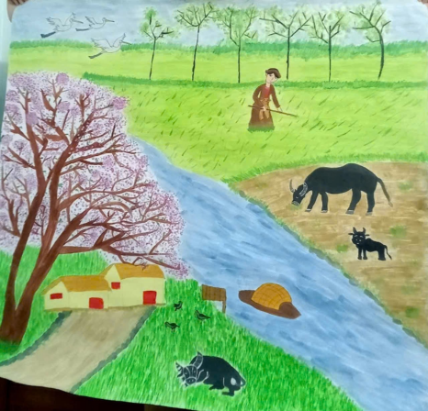
* Hướng dẫn về nhà (2 phút)
- GV hướng dẫn HS đọc thêm các văn bản thơ tám chữ khác…
- Đọc trước VB “Nhật kí đô thị hóa” và tìm hiểu mục chuẩn bị trong bài đọc và trả lời các câu hỏi trong sách giáo khoa.
**********************************************

